Бюджетное учреждение высшего образования

Ханты-Мансийского автономного округа – Югры

**«Сургутский государственный университет»**

Отчет по лабораторной работе № 8

**«Уменьшение числа объектов в модели методом косвенной адресации, обработка одновременных сообщений»**

**Выполнил:**

Студент 3-ого курса

Гр. 607-91

Тунян Э.Г.

**Проверил:**

Шайторова И. А.

**2022 г.**

**Цель работы:** использование косвенной адресации, организация обработки временных узлов..

**Вариант 15**

**Задание 1:**

Уменьшение числа объектов в модели методом косвенной адресации. Базовые операторы: function, variable, table, qtable, priority.

На вход многоканальной системы с **тремя** каналами обслуживания поступает экспоненциальный поток заявок со средним интервалом поступления **a** единиц модельного времени. Каждая заявка с равной вероятностью **0,2** относится к **одному** из **пяти** видов: **1, 2, 3, 4 или 5**. Среднее время обслуживания заявок каждого типа составляет соответственно **b, c, d, e, f** единиц модельного времени. Чем меньше среднее время обслуживания заявки, тем выше ее приоритет. Необходимо **построить модель**, позволяющую **оценить средние значения времени ожидания заявок** каждого вида, а также распределения общего **времени** ожидания в **очереди** и **общего времени** пребывания **в системе.**





vxod storage 3; 3 канала обслуживания

zay function RN1,D5

.2,1/.4,2/.6,3/.8,4/1,5; виды заявок и вероятность

obs function P1,D5

1,90/2,110/3,100/4,120/5,130; среднее время обслуживания заявок

prio function P2,D5

1,2/2,1/3,3/4,5/5,4; приоритет

stat table M1,70,10,18

generate (exponential(1,0,135))

assign 1,FN$zay

assign 2,P1

assign 3,P1

assign 1,FN$obs

assign 2,FN$prio

priority p2

queue p3

enter vxod

depart p3

advance P1

leave vxod

tabulate stat

terminate

generate 1440; работа 3 смен 480*3

terminate 1

start 30; 30 дней

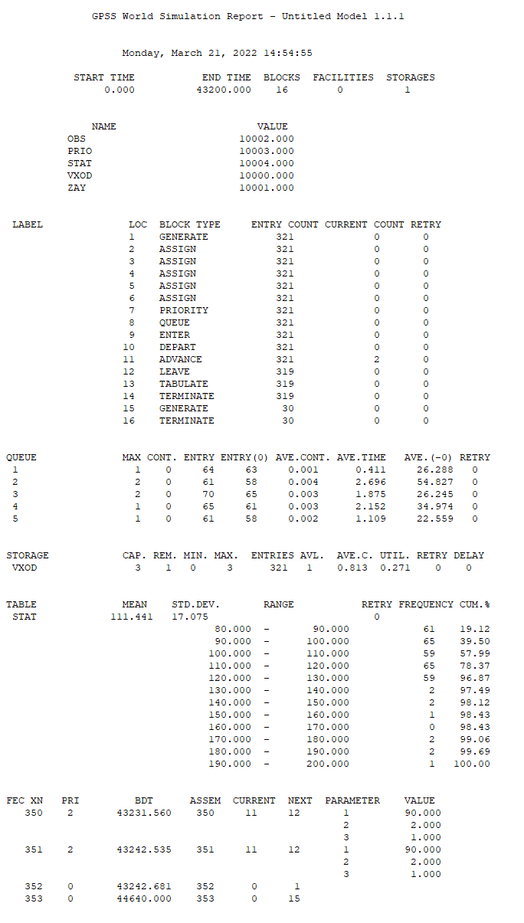

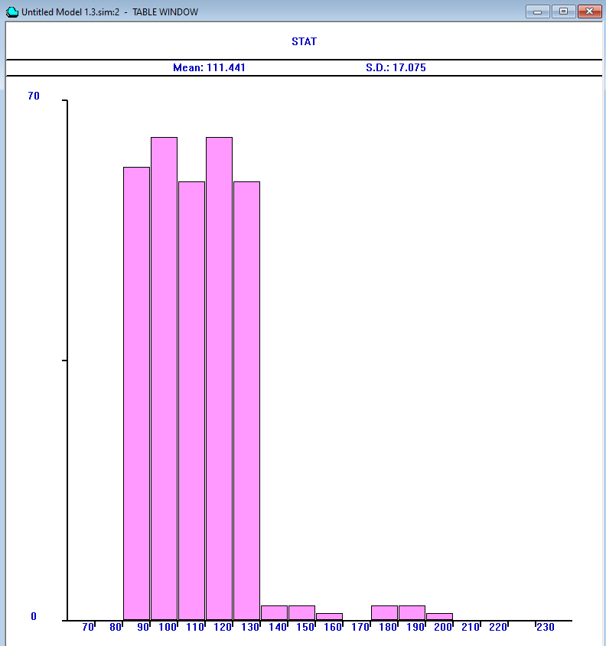

График показывает зависимость «спектра» от «частота заявок»

**Вывод:** Разработана модель для обработки деталей за три смены в течении 30 дней. Средняя длина очереди 0.0026, среднее время ожидания обслуживания в очереди 1.649 минут; максимальная длина очереди 2 деталей; 321 приборов обслужено; без учёта этого обслуживания среднее время нахождения заявки в очереди составило 32.979 минут.

**Задание 2.** Обработка временных узлов для моделей со списками пользователя. Базовые операторы: variable, transfer, assign, priority, preempt, gate, test, link, unlink.

На вычислительный комплекс коммутации сообщений поступают сообщения от **трех** **абонентов** и далее передаются по **двум** **каналам** передачи данных со скоростью **1кб/с**. Длительности интервалов между сообщениями от каждого абонента распределены по э**кспоненциальному закону** с интенсивностью **λ 1/c**. Сообщения равновероятно могут **принадлежать одной из двух категорий**: команды или иная информация. Команды обладают абсолютным приоритетом. Длины сообщений – команд равномерно распределены в **интервале 1400–6000 байт**. Длины остальных сообщений (иная информация) распределены по нормальному закону с параметрами **m** и **n** байт. Для хранения сообщений, ожидающих обработки в комплексе, предусмотрен накопитель емкостью **1 Мб**. Разработать имитационную модель с целью исследования в течение **1 ч**. функционирования вычислительного комплекса зависимости емкости накопителя от интенсивности поступления сообщений, обеспечивающей вероятность передачи сообщений-команд не менее a, а иной информации – не менее **b**. Задания выполняются согласно индивидуальным вариантам.





kanal storage 2; каналы передачи

emk storage 1000000; емкость для хранения сообщений

initial x2,1000000

generate (exponential(1,0,1)); длительность интервала между сообщениями

transfer .500,,k1

assign 3,(normal(4,1000,200)); длина остальных сообщений

transfer .400,delete,ksum

k1 priority 2

assign 3,(uniform(4,1400,6000)); длина сообщений команд

transfer .100,delete,ksum

generate (exponential(2,0,1))

transfer .500,,k2

assign 3,(normal(5,1000,200))

transfer .400,delete,ksum

k2 priority 2

assign 3,(uniform(5,1400,6000))

transfer .100,delete,ksum

generate (exponential(3,0,1))

transfer .500,,k3

assign 3,(normal(5,1000,200))

transfer .400,delete,ksum

k3 priority 2

assign 3,(uniform(5,1400,6000))

transfer .100,delete,ksum

ksum enter emk

enter kanal

leave emk

advance (p3/1000)

leave kanal

delete terminate

generate 60; исследование в течение одного часа

terminate 1

start 1

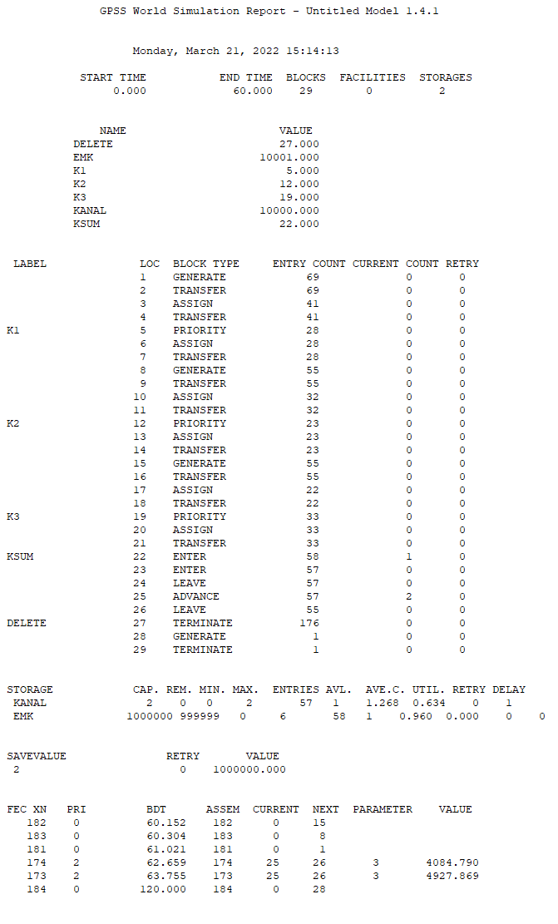

**Вывод:** изучили косвенную адресацию, разработана имитационную модель с целью исследования вычислительного комплекса в течение одного часа работы. Количество входов на обслуживание 57, доступная емкость 1 Мб используется 6 байт, нагрузка на хранилище 96%, нагрузка на каналы 63% доступно 2 канала максимально, среднее число занятых каналов 1.268, состояние готовности многоканального устройства в конце моделирования 1.